1. Motivation im Berufsleben

Bedürfnisse & Motivation

1. Grundüberlegung

Bedürfnisse sind das Empfinden eines Mangels mit dem Bestreben, diesen zu beheben.

Bedürfnispyramide nach Maslow:

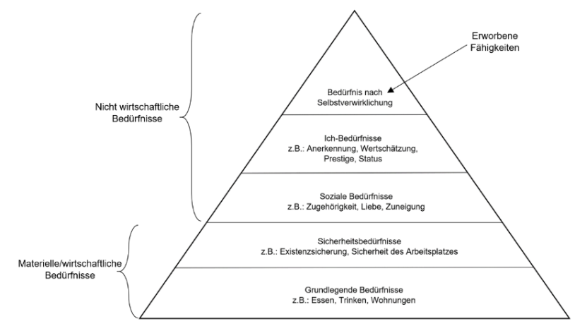

Jeweils höhere Bedürfnisse gewinnen erst an Bedeutung 🡪 hierarchisch niedrigere grundsätzlich befriedigt

1. Beweggründe für menschliches Verhalten

Motive (Beweggründe)

Innere Antriebskräfte 🡪 bewegt Menschen etwas Bestimmtes zu tun 🡪 Zweck: Erreichung eines Zieles

Primäre Motive

Unmittelbar auf Befriedigung physischer Bedürfnisse ausgerichtet

Sekundäre Motive

Erlernt & größere Bedeutung in Gesellschaft 🡪 unterschiedliche Ziele

Motivation

Wirkungskraft eines Motivs als Summe aller Motive, die auf das Verhalten eines Menschen in einer einzelnen Situation zur Erreichung eines Zieles einwirken. 🡪 Anhäufung von Faktoren, die zu einer bestimmten Handlung führen

Motivationsprozess:

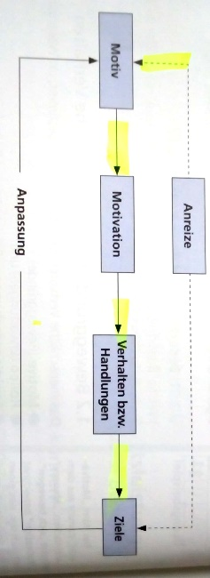Vorhandene Motive 🡪 bestimmte Situationen aktiviert 🡪 durch Anreize stimulierte Motive 🡪 bestimmten gewisse Zeit menschliches Verhalten 🡪 Befriedigung der aktuellen Bedürfnisse  
(Anreize ҂ Triebe = instinkthaft)

Einstellungen: durch Erreichen/Nichterreichen des individuellen Anspruchsniveaus 🡪 negativ/positiv

Rollen (Erwartungen)

Ergibt sich aus Menge von zwingend angesehenen Erwartungen 🡪 abhängig von Position einer Position (in Freizeit bei Familie & Freunden wie im Betrieb)

**Verhaltensverpflichtungen** 🡪 meist nicht offen festgelegt (außer bei unterliegen eines eigenen Verhaltensrechts 🡪 meist nur festgelegt was nicht nach Norm)

**Norm** 🡪 inhaltlich bestimmte relativ konstante Verhaltensregeln 🡪 geben an was in bestimmten Situationen angesichts einer Reihe von Verhaltensmöglichkeiten zur Erreichung eines bestimmten Zieles geboten & was verbosten ist

**Interaktionen** 🡪 jede Kontaktaufnahme zwischen Menschen aufgrund wechselseitiger Wahrnehmung 🡪 soziale Handlungen ausgetauscht

**Rollenträger** 🡪 Entscheidungen, in welcher Art & Weise den Rollenerwartungen entspricht 🡪 einzelne Rollen im Betrieb voneinander abhängig 🡪 Interaktion der Träger

Sanktionsdrohungen (Belohnung & Bestrafung)

Von Rollengebern angekündigt für Verhalten 🡪 mit Bestrafung/Belohnung verbunden

Inhalt & Gewicht von Macht- bzw. Herrschaftsverhältnissen in sozialem System abhängig  
Ziel: durch Normen institutionalisiertes soziales System durch Drohhinweise stablisieren

1. Motivationstheorien

McGregors Theorien X & Y (nur zur Vollständigkeit nicht Testrelevant)

Douglas McGregor (1906 - 1964): Professor für Management am Massachusetts Institute of Technology  
Anpassung des Menschen in Organisation 🡪 abhängig von Person & anderen Mitgliedern der Organisation

Theorie X: …  
Theorie Y: …

McClellands Theorie der gelernten Bedürfnisse

Drei Schlüsselbedürfnisse

* Leistungsmotiv (etwas leisten & darauf stolz sein)
* Zugehörigkeitsmotiv (Zugehörigkeit zu sozialer Gruppe)
* Machtmotiv (in betrieblicher Hierarchie aufsteigen 🡪 Macht über andere 🡪 Arbeit selbst gestalten)

Ma herausfordern nicht überfordern

Prozessmodell der Motivation – Modell von Porter & Lawler

Lyman W. Porter: Professor für Management an der University of California  
Edward E. Lawler: Professor of Business an der University of Southern California

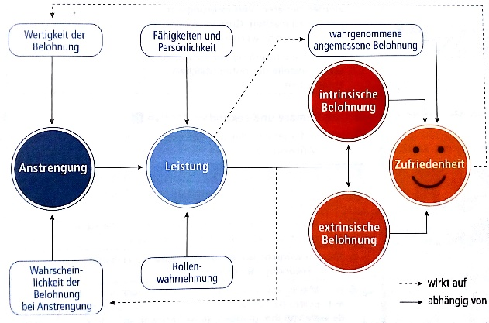Zusammenhang von

* **Anstrengung**: Ausmaß an Energie von Ma aufgewendet zur Erfüllung einer Aufgabe 🡪 abhängig von Wertigkeit & Wahrscheinlichkeit von Belohnung
* **Leistung**: von Organisation messbare Ergebnis einer Handlung 🡪 abhängig von Fähigkeiten, Persönlichkeit & Rollenwahrnehmung des Ma
* **Belohnung**: Folge von Leistungsverhalten
  + Extrinsisch: von außen bestimmt (zB Bezahlung)
  + Intrinsisch: von innen herkommend 🡪 eigener Antrieb (zB Erfolgserlebnis)

1. Leistungsverhalten der Mitarbeiter
2. Leistungsverhalten

Bestimmt durch

* Motivation
* Kenntnisse
* Fähigkeiten

Hohe Leistung versucht zu erreichen durch

* Rationalisierung
* Personalauslese
* Finanzielle Anreize 🡪 Kurzfristige Leistungssteigerung 🡪 lange Zeit einziges Motiv

Nicht ausreichend 🡪 gesellschaftliche Norm 🡪 Einkommen (Befriedigung der Bedürfnisse außerhalbe der Arbeit) 🡪 Arbeit in sich selbst Belohnend (Spaß)

1. Arbeitszufriedenheit als Konzept

Zufriedenen Ma leisten mehr 🡪 Arbeitszufriedenheit gekennzeichnet durch

* Individuum
* Arbeit
* Art der Messung (Bewertung der Zufriedenheit, anonyme Massenumfrage 🡪 Gruppenergebnis)

Physisch-ökonomische Arbeitszufriedenheit

Arbeitsbedingungen & finanzielle Belohnung 🡪 von Taylor berücksichtig (Gewinnmaximierung, Sicherheit & Gesundheit am Arbeitsplatz)

Soziale Arbeitszufriedenheit

Zwischenmenschliche Beziehungen 🡪 von Mayo („Human-Relation-Bewegung“) berücksichtigt

Selbstverwirklichungsorientierte Arbeitszufriedenheit

Möglichkeit der Selbstverwirklichung durch Arbeitsinhalt 🡪 Maslow & Herzberg

1. Mayo: Folgen & Einflussgrößen auf die Arbeitszufriedenheit

Arbeitszufriedenheit & Leistung

Human-Relation-Bewegung 🡪 hohe Arbeitszufriedenheit (Ursache der Leistung) = hohe Leistung 🡪 FALSCH

RICHTIG: Zufriedenheit kann als Ursache der Leistung wirken & umgekehrt 🡪 andere Variablen so beeinflussen bis kein Zusammenhang mehr besteht

Einfluss der Zufriedenheit auf Fehlzeiten & Fluktuation

Hoher negativer Zusammenhang zwischen Zufriedenheit & Fehlzeiten bzw. Fluktationsrate

Weitere Zusammenhänge mit ArbeitsUNzufriedenheit

* Neigung zu Unfällen steigt (auch: Unfallträchtigere Arbeitsplätze machen unzufrieden)
* Physische & seelische Krankheiten nehmen zu
* Beeinflusst allgemeine Lebenszufriedenheit

1. Herzberg: Zwei-Faktoren Theorie

Frederick Irving Herzberg (1923 - 2000): US-amerikanischer Professor der Arbeitswissenschaften & der klinischen Psychologie

Auch Motivationstheorie 🡪 Gestaltung von Arbeitsplätzen, Aufbau- & Ablauforganisation erheblich beeinflusst

Erläuterung

Hygienefaktoren

Defizitmotivation 🡪 Vermeidung von umweltbedingtem Leid  
Befriedigung durch Organisation der Hygienefaktoren (wie in Medizin 🡪 gesundheitsschädigende Einflüsse fernhalten 🡪 keine Gesundheit aufbauen bzw. festigen 🡪 gleichbleiben)

Betreffen nicht Arbeitsinhalt 🡪 Folge- & Randbedingungen 🡪 extrinsische Motivation / Context -Variable

zB Führungsstil, Gehalt, Arbeitsbedingungen usw.

Motivatoren

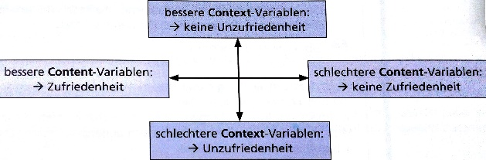Expansionsmotivation 🡪 Streben nach Wachstum & Aufgabenbewältigung  
wirken auf Leistungsbereitschaft daher Motivatoren

Betreffen Arbeitsinhalt 🡪 intrinsische Arbeitsmotivation / Content -Variable

zB Leistung, Verantwortung, Aufstieg usw.

Grafische Darstellung

Ermittlung der Arbeitszufriedenheit Umfragen 🡪 nach besonders positive/negative Erlebnisse keinen Normalen fragen zB Wann, Gefühl, Beeinflussung

Folgerung

Beides gleichwichtig 🡪 Motivatorengebiet nachholbedarf

Praktische Umsetzung der Motivatoren

* **Leistung:** Ziel klar vorgeben für Aufgabe mittels Eigenschaften
  + Klar formuliert
  + Messbar
  + Zusammenhängende Ziele einander nicht wiedersprechen
  + Schwierig aber erreichbar
  + Glaubhaft
  + Akzeptiert
  + Nicht zu detailliert (keine Bevormundung)
  + Rückmeldung über Grad der Zielerreichung (schnellstmöglich)
* **Anerkennung der eigenen Leistung**
* **Arbeit selbst:** weder unter- noch Überforderung 🡪 Gefühl Arbeit fordert Fähigkeiten die er besitzt (= hoch bewertet) 🡪 Erweiterung des Handlungsspielraums
* **Verantwortung:** Übertragung von Rechten
* **Aufstieg:** nicht nur mehr Geld auch mehr Verantwortung & Arbeitsinhalt
* **Möglichkeit zum Wachstum:** Erweiterung des Handlungsspielraums, Fort- & Weiterbildungskurse

1. Wichtigste Einflussfaktoren zur Beeinflussung der Arbeitszufriedenheit

* Kollegen: Gefühl nicht akzeptiert zu werden = Unzufriedenheit 🡪 Schaffung kleiner Gruppen
* Vorgesetzter: Mitarbeiterorientiertes Führungsverhalten = Berücksichtigung des Mitarbeiters
* Tätigkeit: Großer aber nicht überfordernder Handlungsspielraum
* **Arbeitsbedingungen:** äußere Arbeitsbedingungen
  + Vorhandenen Hilfsmittel: Arbeit erleichtern, Maschinen leicht bedienbar
  + Freundliche & zweckdienliche Arbeitsräume
  + Keine Belästigung durch Lärm, Staub, unangenehme Temperatur, falsche Beleuchtung etc.
* **Organisation & Leitung (Führungsstil):** Art & Weise sehen des Unternehmens, der Zusammenarbeit zwischen Bereichen, des Informationsflusses, der Politik in der Organisationt
* **Entwicklung**persönliche Vorwärtskommen & Aufstieg 🡪 erhöhte Zufriedenheit  
  Aufstieg auch negative Seiten 🡪 Verlassen der Comfortzone
* **Bezahlung**zu anderen Mitarbeitern, Familie & Freunden gemessen 🡪 soziale Vergleich entscheiden
* **Arbeitszeit**flexible Formen der Regelung 🡪 höhere Zufriedenheit  
  Schicht- & Nachtarbeit 🡪 negative Auswirkungen
* **Arbeitsplatzsicherung**

Gruppen in der Organisation

1. Formen der Zusammenarbeit in Gruppen

Art der Aufgaben, die innerhalb einer Organisation bewältigt werden müssen 🡪 verschiedenen Formen der Zusammenarbeit der Mitglieder erforderlich

Art der Zusammenarbeit 🡪 betriebliche Vorschriften und formale Regeln vorgegeben

3 Formen:

Koagierende

Jeder erledigt unabhängig von anderen seinen Teil  
Ergebnis bestimmt durch Motivation und Fähigkeiten des Einzelnen  
Leistung 🡪 summe der Einzelleistungen

Interagierende

Enge Zusammenarbeit zwischen den Einzelnen 🡪 für Leistung erforderlich  
Interaktion 🡪 wesentlicher Bestandteil des Arbeitsprozesses  
Fehler eines einzelnen 🡪 Beeinträchtigung der Gesamtleistung  
Gesamtergebnis 🡪 abhängig von Zusammenhalt der Gruppenmitglieder

Kontraagierende

Aufgabe 🡪 bei widersprüchlichen Meinungen Einigkeit zu erzielen oder Ziele aufeinander abzustimmen sind

1. Formale und informale Organisation

Innerhalb einer Leistungsorganisation 🡪 Arbeitsteilung nach zweckrationalen Gesichtspunkten  
Arbeitsgruppe 🡪 hohe Interaktionsdichte gekennzeichnete Gruppe in einer Organisation (gemeinsame Aufgabe lösen)

Informale Gruppe 🡪 innerhalb von Arbeitsgruppen 🡪 durch Beobachtung der tatsächlichen Zusammenhänge feststellen

Soziale Realität kann vom offiziellen Plan sehr weit abweichen

Durch Abweichung muss unterschieden werden 🡪 weiterer Folge wird nur die tatsächlich beobachtbare Realität behandelt

1. Eigenschaften der Gruppe
   1. Begriffe rund um die Gruppe

Min: 3 Personen  
Max: 15 – 50 Personen 🡪 abhängig von Möglichkeit direkter Interaktion und Zeitdauer des Gruppenbestandes

Rollendifferenzierung

Hierarchische Gliederung

* Tüchtigkeitsführer 🡪 koordiniert Tätigkeiten um Sachziel zu erreichen
* Beliebtheitsführer 🡪 Zusammenhalt (Kohäsion) der Gruppe

Intensive Interaktion und Kooperation zwischen Tüchtigkeitsführer und Beliebtheitsführer

Neben Führungsrolle:

* Mitläufer 🡪 froh über Führung – begründen Macht des Führenden
* Sündenböcke 🡪 für alle Misserfolge verantwortlich
* Spezialistenrolle 🡪 bilden sich, wenn Gruppe mit Sachaufgaben konfrontiert wird

Rollenvergabe 🡪 geprägt durch Gruppenstruktur und Gruppenprozess

Direkte Interaktion

Jedes Mitglied tritt mit jedem in Kontakt 🡪 sprachlich oder nonverbal  
Gewisse Dauer für Bestehen der Gruppe erforderlich

Gemeinsame Normen

Unterschiede im Denken, Fühlen und Verhalten sind sehr viel größer bevor sie in die Gruppe eintreten  
Wechselseitige Anpassung kann bei den Erlebens- und Verhaltensweisen gezeigt werden, die innerhalb der Gruppe für wichtig gehalten werden

Wir – Gefühl

Längeren Zusammensein einer überschaubaren Zahl von Personen bei direkter Interaktion 🡪 selbst als Gruppe wahrnehmen und bezeichnen

* 1. Sozialpsychologie der Arbeitsgruppe

Organisierte Gruppen 🡪 bedingt freiwillig, Rollendifferenzierung nicht spontan

* Rollen des Vorgesetzter oder Spezialisten sind vorgegeben
* Normen und Verhaltensvorschriften gelten innerhalb der Organisation als allgemeine Richtlinien

Gruppenbildung in Organisationen

Positionen wegen zu erledigenden Aufgaben zu Einheiten zusammengefasst 🡪 Inhaber dieser Position schließen sich häufig zu Gruppen zusammen

Formale Organisation 🡪 ergeben sich zwingend funktions- und aufgabenbestimmte Gruppen

Organisationsplan und Stellenbeschreibung fordern 🡪 Inhabern bestimmter Positionen treten häufig in Kontakt bei der Erfüllung ihrer Aufgaben

Überdurchschnittlich häufiger Kontakt 🡪 Wir – Gefühl 🡪 steigt zwischenmenschliche Sympathie

**Gruppenbildung abhängig von**

* Manipulierter oder vorgeschriebener Kontakthäufigkeit
* Wenn Mitgliedschaft mit Belohnung verbunden ist
  + Positive Konsequenzen für einzelnen 🡪 wahrscheinlicher - Kontakte als positiv empfunden
  + Nicht als lästig, unangenehm oder enttäuschend erlebt

**Gruppenbildung begünstigt**

* Ähnlichkeit zwischen möglichen Gruppenmitgliedern
* Bewusstsein 🡪 ähnlich unangenehme Situation

Gemeinsame Bewältigung einer komplexen Aufgabe 🡪 Steigerung der Kontaktdichte und ähnlich sozialisierte Personen arbeiten zusammen

Unzufriedene oder aggressive Spannung 🡪 Kohäsion senken

* Bei Solidarisierung gegenüber dem Unternehmensziel

Gruppenbildung 🡪 Privatsache ihrer Mitglieder

* Individuellen Bedürfnisbefriedigung
* Beeinflusst für Erreichen der Organisationsziele bedeutsame Verhalten
  1. Normierung des Verhaltens und Gruppendruck

Erlebens- und Verhaltensweisen 🡪 streuen in Gruppensituation weniger stark

Grund: spontane Anpassungstendenzen

* Gruppe attraktiv 🡪 demonstriert üblichen Auffassungen und Handlungsweisen als Zeichen der Mitgliedschaft
* Erwartungen der übrigen Mitglieder 🡪 fordern Verhalten und setzten es durch Sanktionen durch

Soziale Norm:

* Entsteht aus Interessenausgleich 🡪 Normabweichung = bringt insgesamt Nachteile
* Vorteile nicht bewusst registriert 🡪 unreflektierten Selbstverständlichkeit, zur Gewohnheit geworden

Normeinhaltung in attraktiven Gruppen mit großer Kohäsion 🡪 besonders ausgeprägt 🡪 jeder demonstriert Mitgliedschaft mit normentsprechendem Verhalten

Beachtung von Gruppennormen

Leistung unter der informellen Leistungsnorm 🡪 Sanktionen (Beschimpfungen)  
Normweite überbieten 🡪 noch stärkere Sanktionen (Arbeitsbehinderung)  
Je höher die Kohäsion 🡪 strenger beachtete Gruppennormen

Felduntersuchung konnte feststellen

* Leistungssteuerung (LS) innerhalb einer Gruppe mit großer Kohäsion gering 🡪 zwischen Gruppen groß
* LS innerhalb einer Gruppe mit geringer Kohäsion groß 🡪 zwischen Gruppen gering
* Gruppen mit hoher Kohäsion, die sich durch Organisation unterstützt fühlen 🡪 gute Leistung
* Gruppen mit hoher Kohäsion, die sich nicht unterstützt fühlen 🡪 niedrige Leistung
* Gruppen mit geringer Kohäsion 🡪 keine wirksame Leistungsnorm
  1. Gruppendenken

Gruppennorm und Gruppendruck 🡪 wichtig bei Abteilungssitzungen für Planung und Organisation

* Überall wichtig, wo gute Leistung erbracht werden soll

Problemlösungs- oder Entscheidungssitzungen soll gemeinsame Arbeit🡪 Akzeptanz des Lösungsvorschlages & Qualität verbessern

Gruppenleistung nur so gut wie die des besten Einzelnen oder schlechter ist.

Bedingungen für Gruppenleistung, die besser sind als die beste Einzelleistung:

* Aufgabe muss für Gruppenarbeit geeignet sein
* Kleine Gruppe (max 5 – 7)
* Gruppenmitglieder an Problem interessiert sein – aber verschiedene Perspektiven
* Mitglieder sollen gleiche Sprache sprechen
* Interpersonale Beziehung nicht belastet werden
* Sachliche Widersprüche sollten nicht zu emotionalen Beziehungen führen
* Regeln des Vorgehens
  + Rechtzeitige Informationsausgabe
  + Klare Problemdefinition
  + Trennung von Ideenproduktion und Ideenbewertung
  + Bewusstmachung der Entscheidungskriterien
  + Abschließendes Aufstellen eines Planes

Gefährdet werden qualitativ befriedigende Gruppenleistung vor allem durch:

* Gruppendruck
* Autoritätsdruck
* Prestige und Kompetenzzuschreibung
* Einfluss von Vielrednern
* Austragen emotionaler Spannungen auf der Sachebene / Austragen sachlicher Gegensätze auf emotionaler Ebene
* Risikoschubphänomene 🡪 in Gruppe wegen Vertrauensverteilung / Wettbewerbshaltung riskante Entscheidungen getroffen werden

Groupthink

Nachanalyse politischer Entscheidungen 🡪 bei Fehlentscheidungen

* Entscheidungen häufig von „aufgeheizter“ Atmosphäre begleitet werdne
* Gefühl zusammenhalten stark ausgeprägt
* Personen die kritischen oder abweichenden Auffassungen vertraten 🡪 negative Sanktionen und Loyalität aufgerufen wurden

Dieses Phänomen 🡪 „group think“ 🡪 folgende Faktoren gekennzeichnet:

* Illusion der Unverletzlichkeit 🡪 unrealistischen Optimismus
* Kollektive Rationalisierungen (Scheinbegründungen)
* Glaube an moralische Rechtfertigung der gemeinsamen Handlungsweisen
* Stereotypisierung Außenstehender
* Gruppendruck gegen Argumente die Illusionen infrage stellen
* Selbstzensur bei Abweichungen vom Gruppenkonsens
* Überschätzung der Einmütigkeit der eigenen Gruppe
* Gesinnungswächter schützen vor störenden Informationen von außen

Regeln von Janis:

* Leiter sollte zu Kritik auffordern
* Leiter und wichtige Mitglieder sollten Meinung nicht zu früh äußern – zuerst andere
* Bei wichtigen Entscheidungen 🡪 zwei unabhängige Gruppen Entscheidungsvorschlag ausarbeiten 🡪 Vorschläge in die Gesamtgruppe einarbeiten
* Mitglieder sollen Entscheidungsprobleme mit nicht Angehörigen der Entscheidungsgruppe diskutieren
* Externe Mitglieder Auffassung unabhängig von Gruppe entwickeln und darzulegen
* „Advocatus diaboli“ bestimmt 🡪 bewusst und kompromisslos die Gegenposition zur Mehrheitsmeinung vertritt
* Entscheidungsgruppe nicht beständig zusammenarbeiten 🡪 Untergruppen aufgeteilt
* Gruppe geeinigt 🡪 Ergebnis gänzlich infrage gestellt werden
  1. Gruppenkohäsion und Dependenz

Gruppenkohäsion 🡪 Gesamtheit der Kräfte, die die Mitglieder einer Gruppe aneinanderbindet  
Hängt von 2 Bedingungsreihen ab:

* Besonderheiten 🡪 Ziele, Programm, Größe, Organisationsform, Stellung im Gesamtzusammenhang
* Bedürfnisse des Einzelnen 🡪 Kontakt, Anerkennung, Sicherheit und andere Motivzielen, die mit Gruppe erreicht werden können

Gruppenkohäsion steigt 🡪 je mehr Kommunikation & je kleiner die Gruppe ist

Bei Steigung der Kohäsion 🡪 Normen werden strikter eingehalten & Zufriedenheit steigt

Hohe Kohäsion mit Zielen der Organisation vereinbart ist, hängt ab von:

* Ziele verfolgt, die denen der Organisation widersprechen?
* Handelt sich bei Gruppen um Cliquen?
* Führt hohe Kohäsion zu intensiver Kommunikation, die nichts mit Aufgabenerfüllung zu tun hat & Arbeit stört?
* Bringt Kohäsion hohen Gruppendruck mit sich?

Gruppenkohäsion 🡪 Mitglied in Gruppe sein will, steigert Abhängigkeit zur Gruppe

Dependenz

Beschreibt Abhängigkeit 🡪 bei Verlust der Gruppenmitgliedschaft Vorteile einzubüßen

Abhängigkeit des Absentismus und der Fluktuation von Kohäsion und Dependenz

Absentismus 🡪 Fernbleiben von der Arbeit durch Krankenstand, …

Fluktuation 🡪 Ausscheiden aus dem Betrieb durch Kündigung des Arbeitnehmers  
Bei Fluktuation 🡪 für Mitglied Kohäsion und Dependenz gering

Bei geringer Kohäsion und hoher Dependenz 🡪 große Fehlzeiten

* 1. Einflussnahme auf Arbeitsgruppen durch organisatorische Maßnahmen

Entscheidungen Organisationsstruktur 🡪 ohne Berücksichtigung der sozialen Maßnahmen

Besonders zu berücksichtigen 🡪 Gestaltung der Kommunikationsstruktur

**Hohe Kohäsion ist im Sinne der Ziele**

* Leistung
* Zufriedenheit

Zielvorstellungen der Gruppe 🡪 Vorstellungen der Organisation in Einklang gebracht werden

1. Motivation von Gruppen

Die Formellen Gruppen im Betrieb

Positionen der Mitarbeiter von Organisationsstruktur festgelegt 🡪 Basis des formalen Organisationsplanes / technische Arbeitsmittel

Gruppenmitglieder unter gemeinsamer Leitung / räumlich sehr nahe

Gruppenzusammengehörigkeit

Arbeitsaufgaben durchgeführt werden können 🡪 Arbeitsgruppe hohe Kohäsion aufweisen – Abhängig von Faktoren:

* Attraktivität der Gruppe als Ganzes
* Motivation der einzelnen 🡪 Wunsch Rolle in Gruppe zu übernehmen
* Maß der Abstimmung der Ansichten der Gruppenmitglieder mit Norm
* Vorhandensein oder Fehlen von Cliquen

Zusammenstellung von Arbeitsgruppen

* Größe
* Zusammensetzung

Achten 🡪 optimale Wirksamkeit der Gruppentätigkeit

Gruppengröße

* Interesse einer optimalen Gruppeneffektivität optimale Größe haben 🡪 zu groß = nicht überschaubar 🡪 Cliquenbildung
* Kommunikationsdichte & -häufigkeit 🡪 Entstehung gegenseitigen leistungswirksamen Wahl des Kommunikationspartners

Gruppenzusammenstellung

Ausgleich zwischen Spannung und Harmonie achten

* Persönliche Spannung 🡪 leistungsmindernd 🡪 binden Energie der Gruppe für Austragung von Konflikten
* Zu viel Harmonie 🡪 zu viele positive Gefühlsbeziehungen, emotionale Bindungen – halten von angestrebten Ziel ab

Kontrollspanne (span of control)

Kennzahl der optimalen Gruppengröße 🡪 gibt max. Anzahl an Arbeiter an, die noch wirksam kontrolliert werden kann

Max. Anzahl von Art der Tätigkeit bestimmt

Gruppenarbeit und Motivation

Organisationsstrukturen entwickelt, die höhere Motivation in Gruppe nutzen 🡪 Ähnliche Regelungen gelten für Verwaltungsbereich

Möglichkeiten der Arbeitsgestaltung

1. Handlungsspielraum

Zusammensetzung

* Tätigkeitsspielraum:  
  Die Anzahl der verschiedenen Aktivitäten die dem Arbeitenden zur Verfügung stehen
* Entscheidungsspielraum:  
  Die möglichen Entscheidungen, die der Arbeitende selbst treffen Darf
* 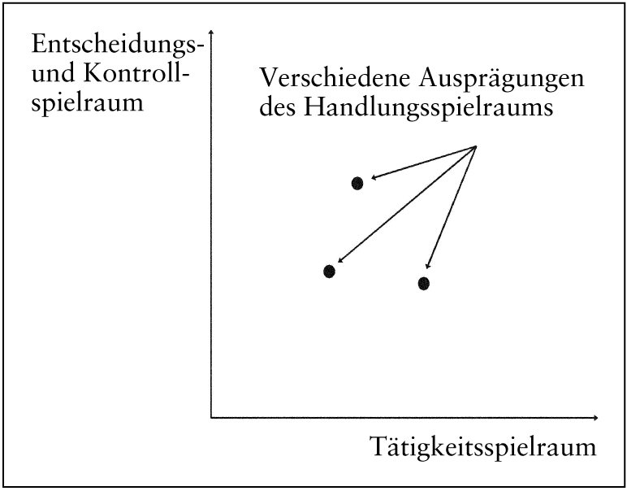Kontaktspielraum (nur bei Gruppenarbeit):  
  Wie intensiv kann man mit anderen Personen in Kontakt treten?

Grafik

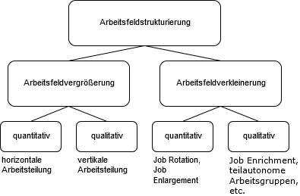

1. Arbeitsfeldstrukturierung

Beschreibt die Umgestaltung der Arbeit.

Grundlegender Aufbau

Je nach Bedürfnis kann man zwischen zwei Arten der Arbeitsfeldstrukturierung wählen:

* Arbeitsfeldverkleinerung
* Arbeitsfeldvergrößerung

Außerdem unterscheidet man jeweils zwischen quantitativer und qualitativer Arbeitsfeldstruktuierung. Quantitativ bedeutet, dass die Anzahl der verschiedenen Arbeiten/Aktionen verändert wird (Erweiterung des Tätigkeitsspielraums). Qualitativ bedeutet, dass die Arbeitsfeldstrukturierung auch auf den Handlungsspielraum, und den Entscheidungs- und Kontrollspielraum Auswirkungen hat.

Arbeitsfeldverkleinerung

Quantitativ – Horizontale Arbeitsteilung

Arbeitsteilung nach unterschiedlichen Tätigkeiten (Spezialisierung).

Qualitativ – Vertikale Arbeitsteilung

Arbeitsteilung gleichartiger Tätigkeiten auf verschiedene Arbeitsträger.

Arbeitsfeldvergrößerung

Quantitativ

Der Tätigkeitsspielraum wird erweitert. Der Entscheidungsspielraum wird grundsätzlich nicht verändert (höchstens geringfügig).

1. Job Rotation

(Arbeitsplatzwechsel)

Mehrere Arbeiter wechseln sich bei ihren Arbeitsaufgaben ab. So wird die Menge monotoner (immer gleichbleibender Arbeit) reduziert und die Motivation und Produktivität der Arbeiter steigt. Außerdem lernen die Personen die verschiedenen Aufgabenbereiche und -zusammenhänge des Betriebs kennen und sind somit vielseitiger einsetzbar.

Nachteile der „Job Rotation“: Überforderung, evtl. Mangelnde Bereitschaft

1. Job Enlargement

(Arbeitserweiterung)

Die bereits bestehenden Aufgaben der Mitarbeiter werden um ähnliche, bzw. zusammenhängende Aufgaben erweitert. Somit nimmt der Tätigkeitsspielraum zu. Die neu hinzugekommenen Aufgaben haben in etwa das selbe Anforderungsniveau (Entscheidungs & Kontrollspielraum ändert sich nicht). Es werden mehrere zusammengehörende Aufgaben hintereinander von der Selben Person erledigt.

Die Spezialisierung der Arbeitenden sinkt, da sie nun nicht mehr nur eine Aufgabe verrichten.

Qualitativ

Handlungsspielraum, Kontaktspielraum und Tätigkeitsspielraum werden vergrößert.

Man kann zwischen dem soziotechnischen Ansatz und dem motivationstheoretischen Ansatz unterscheiden. Beim soziotechnischen wird das soziale System als gleich wichtig angesehen wie das technische. Beim motivationstheoretischen Ansatz wird auf die Motivation Wert gelegt.

|  |  |
| --- | --- |
| **Arbeitsstrukturierung** | |
| Soziotechnischer Ansatz | Motivationstheoretischer Ansatz |
| * Teilautonome Arbeitsgruppen | * Job Enrichment * Job Characteristics Model |

Vorteile

Für den Betrieb:

* Qualitätssteigerung
* Quantitätssteigerung
* Abwesenheit und Arbeitsplatzwechsel werden seltener
* Flexiblerer Einsatz der Mitarbeiter & bessere Nutzung deren schöpferischen Möglichkeiten

Für den Arbeitenden:

* Abwechslung
* Höhere Qualifizierung
* Individuelle Leistungsentfaltung
* Verantwortung
* Entscheidungsbeteiligung
* Flexiblere Arbeitszeit
* Höherer Lohn

1. Methoden zur qualitativen Arbeitsfeldvergrößerung

Job Enrichment

(Arbeitsbereicherung)

Sie ist die am meisten verwendete Form der Arbeitsplatzfeldstrukturierung in den Industrieländern. Die Arbeitselemente des Angestellten werden um solche Erweitert, die den Handlungsspielraum verändern, also mit verschiedenem Anforderungsniveau.

Beispiele:

* Neben Fertigungsaufgaben hat der Angestellte auch Planungs- und Kontrollaufgaben
* Alleinarbeiter (die Person arbeitet alleine)

Teilautonome Arbeitsgruppen & Selbststeuernde Arbeitsgruppen

Hier wird einer Arbeitsgruppe ein gesamter Aufgabenzusammenhang übertragen. Die Gruppe selbst regelt diesen. Sie sind führerlos und müssen bei der Lösung der Aufgaben zusammenarbeiten.

Bei den Teilautonomen Arbeitsgruppen wird das System nicht nur duch technische Kriterien, sondern auch durch soziotechnische Kriterien bestimmt. Das soziale System ist gleich wichtig wie das physische, technische System (also die Ausübung der Arbeit selbst). Dies wird als soziotechnischer Ansatz bezeichnet.

Um die Sinvolligkeit einer Selbststeuernden Arbeitsgruppe festzustellen, müssen folgende Kriterien vorhanden sein:

* Das Gruppenergebnis ist besser, oder gleich gut wie das Einzelergebnis
* Die Personen wollen als Gruppe arbeiten
* Die Gruppenmitglieder können & dürfen Entscheidungsaufgaben erhalten

Arbeitsstrukturierungsmodelle für Individuen & Gruppen von Hackman und Oldham

Bei diesem Modell stellt man sich die Frage, wie man die Organisation gestalten kann, damit sowohl die Bedürfnisse der Mitarbeiter als auch die Ziele der Organisation gleich dominant/bevorzugt werden.

Lösung laut Hackman und Oldham: Die Arbeit so zu gestalten, dass sie für jeden Mitarbeiter motivierend wirkt. Resultat: führt zu erhöhter Arbeitszufriedenheit und intrinsische Motivation der Mitarbeiter andererseits steigert sich für das Unternehmen die Produktivität.

Merkmale die Voraussetzung für eine zufriedenstellende Arbeit sind:

* Anforderungsvielfalt: Mitarbeiter wollen vielfältig gefordert werden. Daher sollte die Aufgabe motorische, geistige und soziale Fähigkeiten erfordern.
* Ganzheitlichkeit: Das Ergebnis der Arbeit soll etwas „ganzes“ sein. Das heißt etwas im größeren Umfang soll erstellt werden, anstatt nur Teile.
* Bedeutsamkeit: Der eigene Beitrag für den Unternehmenserfolg sollte erkennbar sein.
* Autonomie: Mitarbeiter soll bei der Aufgabenerfüllung ein gewisses Maß an Freiheit und Selbstständigkeit haben.
* Rückkoppelung: =Feedback. Ist ein wichtigstes Mittel Motivation zu steigern.

Zusammenfassend soll also die Arbeit so sein:

* Abwechslungsreich
* Zusammenfassung von Tätigkeiten als Arbeitszerlegung
* Kundenbeziehungen aufbauen
* Etc…..

1. 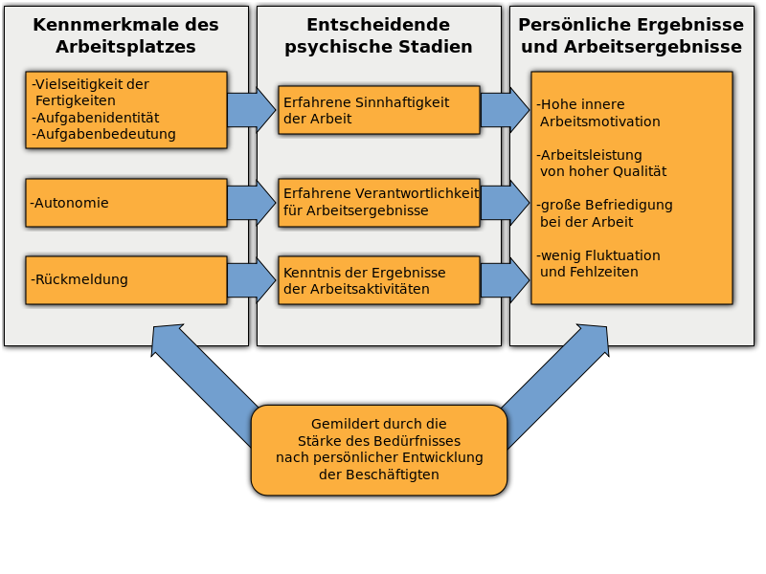Arbeitsstrukturierungsmodelle für Individuen von Hackman und Oldham (Job Characteristics Model)

Darstellung des Indivialmodells:

Die oben schon genannte Aufgabe führt du eigenen persönlichen Erlebniszuständen. Diese führen zu den gewünschten Ergebnissen. = Individualmodell

erlebte Bedeutung der Aufgabe: Wenn man merkt das die Arbeit keine wichtige Bedeutung hat führt das natürlich zu keiner hohen Arbeitsmotivation.

erlebte Verantwortung für die Ergebnisse der Arbeit: wenn man keine große Verantwortung für die Aufgabe hat, ist man natürlich nicht ganz stolz drauf

wissen um die Ergebnisse der Tätigkeit: wenn man kein Feedback bekommt, weiß man nicht ob die gemachte Arbeit gut oder schlecht ist. Der Lernprozess ist gering.

Das Modell davon ausgeht, das jeder Mensch im gleichen Maß motivierbar ist, jedoch ist das nicht der Fall. Es gibt bestimmte Moderatoren , die den Erfolg dieses Modells beeinflussen. Diese sind:

* Ausreichendes Wissen und Können: auch wenn die Aufgabenmerkmale erfüllt sind aber derArbeiter das notwenige Wissen hat wird trotzdem unzufrieden sein bzw. nicht motiviert.
* Wachstumsbedürfnisse: wenn man sich keine Mühe geben will um was dazuzulernen oder nicht die Karriereleiter aufsteigen will, bleibt trotzdem unzufrieden.
* Arbeitskontext: äußere Arbeitsbedienungen = Hygienefaktor im Grunde genommen.

Job Characteristics in der Praxis: [**Job-Diagnostic-Survey (JDS)**](http://www.assessment-info.de/assessment/seiten/datenbank/vollanzeige/vollanzeige-de.asp?vid=323). Dabei handelt es sich um einen **standardisierten Fragebogen,** mit dem ein Unternehmen das eigene Motivationspotenzial feststellen kann.

1. Qualifizierende Gruppenkonzepte

Gruppenarbeit die außerhalb der eigentlichen Arbeitszeit durchgeführt wird.

2 wichtigsten sind der Qualitätszirkel und Lernstatt.

Qualitätszirkel = auf unbestimmte Dauer angelegte Kleingruppen, in denen Mitarbeiter der gleichen (meist niedrigen) hierarchischen Ebene mit meist gleichen Arbeitserfahrungen in regelmäßigen Abständen während der Arbeitszeit freiwillig zusammenkommen. sZiel dieser Kleingruppen ist es, Themen des eigenen Arbeitsbereiches zu analysieren und Lösungsvorschläge zu erarbeiten.

Lernstatt besteht aus 6-8 Arbeitern des Betriebs, die gleich oder bewusst differenziert zusammengesetzte Arbeitserfahrung haben.Die Lernstattgruppen beschäftigten sich mit Themen, die im Zusammenhang mit der Bildung eines Qualitätsbewußtseins, der Schaffung einer Identifikation mit dem Betrieb, der Bereitschaft für Veränderungen, einer übergreifenden Zusammenarbeit und der persönlichen wie fachlichen Qualifikationserweiterung stehen.

Sie verbessert vor allem soziale und fachliche Kompetenzen der Mitglieder.

Wie man Softskills erweitern kann

Verhandeln wie ein Profi

* Verhandeln = über etwas sprechen oder diskutieren, um ein Problem zu lösen oder um sich zu einigen
* Jeder muss zu einem positiven Ergebnis kommen.
* Verhandlungspartner müssen Gesicht wahren können 🡪 kein Ausnutzen

1. Verhandeln als Kampf oder als gemeinsames Problemlösen

zwei verschiedenen Ebenen: Sachebene & Beziehungsebne (wichtig für langfristige B.)

Verhandlung als Kampf

bei öffentlichen Verhandlungen 🡪 alle Tricks der Gesprächstechnik erlaubt, wie persönliche Angriffe, falsche Informationen etc. 🡪 lange Verhandlung (Gegner kennt die gleichen Tricks) | „gewinnt“ einmal (keine langfristige Beziehung aufbauen)  
nie sicher vielleicht auch nur zB tatsächlich bessere Daten, keine Zeit | einfach unhöflich 🡪 wichtig verstehend zu reagieren aber klar zeigen solches Verhalten = inakzeptabel

**nicht bekannte Daten**: Streit sinnlos 🡪 interessieren & bitten um Einsicht in Unterlagen  
**persönlich Angriffe:** ignorieren | herunterspielen & bei Sachfrage bleiben 🡪 hart in der Sache, höflich im Ton.

**Forderungen im Endstadium**: nochmal über Ergebnis reden 🡪Partner hinweisen, alle Wünsche bekanntzugeben

**Letzte Angebot**:

1. Verständnis zeigen & sofort weiter verhandeln.
2. Gelingt nicht, über Nebenlinie zum Erfolg

Beispiel Autoverkauf: Verkäufer meint der Preis ist schon um 15% vermindert & er könne nicht weiter runter gehen. Als Antwort kann gegeben werden, dass dies wirklich ein günstiges Angebot ist aber der Preis leider noch immer um so & so viel Prozent zu hoch.  
Bei Misserfolg dieser Antwort könnte z.B. vorgeschlagen werden in 6 Monatsraten zu zahlen aber das noch einiges an Sonderzubehör benötigt wird & wie es hier mit dem Preis aussieht.

**schlechte Rahmenbedingungen:**

* Warten lassen (nachfragen ob z.B. noch ein kurzer Gang zur Post erledigt werden kann | um einen Platz bitten, an dem man etwas arbeiten kann)
* schlechter Sitzplatz: Problem ansprechen mit Ziel die Situation zu verändern
* erzeugter Zeitdruck (Zeitdruck entschärfen durch versichern, dass man sich bis zum nächsten Tag um diese Uhrzeit meldet).

alle Beteiligten einen Nutzen (Win-Win-Situation).  
gemeinsame Interessen finden & Streitpunkte fair behandelt 🡪 Grundlage für langfristige Beziehung 🡪 beide Partner an Regeln halten viel Zeit sparen

**Harvard Konzept:** Menschen & Probleme getrennt voneinander behandeln 🡪 Interessen statt Positionen verhandeln 🡪 eine gemeinsame Lösung entwickeln (Win-Win) 🡪 Ergebnis beruht auf objektiven Kriterien  
Annahme: alle Parteien wissen gleich viel (Realität anders) 🡪 Win-Lose-Lösung

1. Verhandlungen vorbereiten

Erfolgreiche Absolvierung = Vorbereitung  
Gedanken zur eigenen Position:

* über Verhandlungsthema informieren,
* Wunschergebnis,
* zu wissen was man nicht will,
* eigene Grenzen kennen & realistisch bleiben
* eigne Stärken & Schwächen kennen

Überlegungen zur Position des Verhandlungspartners:

* Ziel des Partners
* Welche Optionen könnte der Verhandlungspartner vorschlagen?
* Wo liegen seine Grenzen?
* Wie sieht die optimale, die realistische und die Rückzugsposition aus?

Zusätzlich: Stärken- und Schwächenanalyse von sich & seinem Partner, Alternativen überlegen (bei Scheitern), mögliche Lösungswegen (Besten Ideen fallen einen nicht immer sofort ein), ungefähre Ziele festgelegen (dynamisch bleiben 🡪 Vorschläge des Partners anhören & seine Interessen verstehen)

Verhandlungspartner auf Augenhöhe begegnen („Ich mach Zugeständnisse, du machst Zugeständnisse“) | Übermacht (Gefühl auf keine Kompromisse eingehen zu müssen) 🡪 eigene Übermacht von Vorteil ! nicht alle Stärken vollständig ausspielen 🡪 Kräfteverteilung kann nächste Mal umgekehrt sein

1. Verhandlungen durchführen

Grundsätze:

1. **Positiv Eröffnen:** hängt stark vom Kulturkreis ab
2. **Fragen stellen:** Informationen vom Verhandlungspartner 🡪 Bei routinierten Verhandlungspartnern oftmals Fragen ausgetauscht bevor brauchbare Informationen fließen
3. **Das erste Angebot abgeben**Forderungen nicht zu niedrig | zu hoch
   1. Defensive Angebote
   2. offensive (= direkt, nur wenn beide Partner gleich stark sind | einer Stärker ist, kann bei Überraschung des Verhandlungspartners zu schnellem Erfolg führen) Angebote

ungünstige Angebote: Verhandlungspartner abtasten um ihn nicht zu verärgern & Angebot attraktiv darstellen

1. **Aufmerksam und verständig zuhören**Körpersprache: Blickkontakt, vorbeugen bei wichtigen Stellen, ab & zu Notizen machen (ohne das Gefühl zu übermitteln ihn zu kontrollieren), durch Zustimmung (Lächeln | nicken)
2. **Mitdenken**bei Aussagen die einen Stören 🡪 nicht aufhängen & weiter mitdenken  
   Aussagen: „akzeptabel“ & möchte ich wiedersprechen 🡪 manchmal Angebote gemacht, die zum eigenen Vorteil sind
3. **Missverständnisse vermeiden und Nachfragen (nicht deuten)**
4. **Verständig und positiv antworten**Partner verstanden 🡪 muss nicht immer zugestimmt werden
5. **Betonen Sie den Nutzen von Änderungsvorschläge für den Partner**  
   Änderungsvorschläge: Nutzen für Partner bzw. Vermeiden von Schäden hervorheben 🡪 Gefühl mit entscheiden zu dürfen & nicht überfahren zu werden
6. **Loben und Sichern**Zusagen immer loben (achtgeben in welchem Kulturkreis man sich bewegt)  
   „Zwischensichern“: um sich zu versichern das ein Angebot ernst gemeint & nicht nur am Rande erwähnt
7. **Ergebnisse protokollieren**Bei längeren Verhandlungen 🡪 Protokoll für bereits beschlossenen Punkte  
   verschiedene Protokollarten:
   1. Beschlussprotokoll: Nur reine Entscheidungen & Aktionspläne werden aufgezeichnet  
      Verwendung: geht an Verhandlungspartner  
      Verhandlungsergebnis immer zumindest in Form einer Aktennotiz austauschen
   2. Beschlussprotokoll mit Begründung: Für Parteien, die nicht bei der Verhandlung anwesend waren
   3. Verlaufsprotokoll: Alle Argumente werden angeführt z.B. stenographisches Protokoll bei Nationalratssitzungen. Aber im Wirtschaftsleben ist es eher unüblich.

Für alle Teilnehmer der Verhandlung sichtbar ist (öffentliches Protokoll) z.B. durch das Festhalten wesentlicher Beschlüsse auf Flipchart, das Reden in Diktaphone | zum Protokollführer (es kann nachgefragt werden bzw. nochmal gehört)  
bei besonders wichtigen Besprechungen Protokoll mit Computer führen & über Beamer sofort projiziert   
Stille Protokoll: wo Protokollführer das Protokoll erstellt ohne dass es jemand sofort kontrolliert Hierbei können Protokollfehler auftreten besonders wenn der Protokollführer nicht vom Inhalt betroffen ist.  
Protokolle sofort austauschen

Wie verhandelt man mit schwierigen Partnern

Kampftaktik: Unerfahrene Verhandler

* zurück angreifen (Konflikt schaukelt sich weiter auf)
* nachgeben (wollen unangenehme Zahlungspartner loswerden & geben des lieben Friedens willen nach aber dadurch verstärkt sich die Verhandlungsposition des Partners)
* abbrechen (nur sinnvoll, wenn bessere Alternative vorliegt denn Wiederaufnahme des Kontaktes wird meist als Schwäche ausgelegt)

Auch an Vernunft nur schwer appellierbar 🡪 als Verhandlungstrick um eigene Lösung durchzusetzen

Sich selbst besser kennen zu lernen 🡪 hilft in unangenehme Situationen 🡪 Selbstbeherrschung verlieren könnte 🡪vermeiden durch rechtzeitiges Eingreifen 🡪 auf Körpersignale wie Unbehagen hören 🡪 in diesen Situationen besonders vorsichtig

Auf Abstand gehen 🡪 um Zeit zu gewinnen & Druck herauszunehmen 🡪 Verhandlungspause, überlegen welche Kampftaktik angewendet wird (immer wieder vorsagen um dessen bewusst zu bleiben), stellen von Fragen, sich etwas blöd stellen & immer wieder nachzufragen (siehe Fernsehserie „Inspektor Columbo“).  
Stärke zeigen & nichts gefallen lassen 🡪 gut für Selbstvertrauen & seelisches Wohlbefinden 🡪 selten Verhandlungserfolg

1. Verhandlungspartner entwaffnen bzw. den Wind aus den Segeln nehmen

Schwierigen Partnern kann man auch ganz einfach den Wind aus den Segeln nehmen:

* Anliegen des Verhandlungspartner verstehen & ihm dies auch sagen z.B. „Natürlich verstehe ich, dass sie eine möglichst lange Garantiefrist wollen.“
* Entschuldigen & einen Teil der Schuld auf sich nehmen z.B. „Es tut mir leid, wenn ich mich missverständlich ausgedrückt habe.“
* Fragen stellen, die zur Problemlösung beitragen z.B. „Wie würden Sie die Vertragsbedingungen gerne formulieren?“
* Ideen des Verhandlungspartners anerkennen & auf Urheberrecht verzichten z.B. „Das ist eine interessante Idee, das wäre mir nicht eingefallen (obwohl Vorschlag schon vorige Woche gebracht wurde)“
* Gemeinsam Alternativen entwickeln z.B. “Können wir gemeinsam versuchen, Wege zu finden, um die Bauzeit zu verkürzen?“

1. Zustimmen erleichtern

Um Partnern das Zustimmen zu einer Lösung zu erleichtern gibt es mehrere Wege.

* maximal drei Alternativen anbieten 🡪 Wahlmöglichkeit, aus denen der Verhandlungspartner die Wahl hat 🡪 am besten er nimmt keine 🡪 hätte Wahl gelassen nun nicht mehr
* Gründe um Partner von seinem Standpunkt abzubringen 🡪 Überzeugen aufwiegen von großen Vorteilen gegen kleine Vorteile, geringere Kosten statt großen Schaden & Vorteile bündeln statt Nachteile zerkleinern

1. Besonders hartnäckige Partner

eigene Macht nicht für Drohungen missbrauchen 🡪 für kooperatives Verhalten einsetzen & Alternativen vor Augen führen 🡪 zu viel Druck ausüben 🡪 „Unter Druck verhandle ich nicht.“  
Wenn beste Alternative des Partners bekannt 🡪 kann man diese auch ausschalten 🡪 zu beachten 🡪 vielen Verhandlern wichtig Gesicht zu wahren 🡪 Möglichkeit nachzugeben ohne Gesicht zu verlieren.  
nicht jeder auf bessere Alternative eingehen 🡪 Möglichkeit eines Abbruchs der Verhandlungen besteht (zu beachten sind die langfristigen Folgen)  
  
Verhandlungen erfolgreich 🡪 nach Abschluss kleine Zugeständnisse (welche in petto sind) 🡪 Verhandlungspartner zu geschickten Verhandlungsführung gratulieren 🡪 wirkt für ihn wie ein Sieg 🡪 bei wichtigen Verhandlungen gefeiert 🡪 alles schriftlich besiegeln.

Risiko- & Krisenmanagement

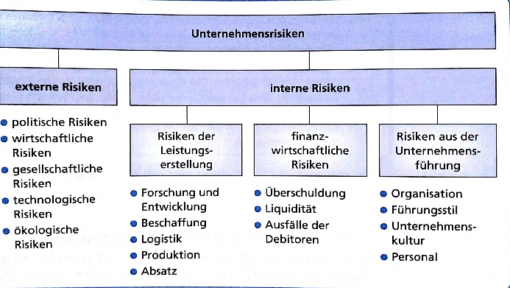Risikomanagement

1. Unternehmensrisiken

Risiko unterschiedlich definiert:

* Gefahr, dass Unternehmen ihre Ziele nicht erreichen (Gegenteil wäre Chance: bessere Erfüllung als geplant)
* Gefahren, deren Eintrittswahrscheinlichkeit berechenbar ist (Unsicherheiten: nicht einschätzbare Gefahren)

= kalkulierbares Risiko

1. Risikoverhalten des Unternehmens

Risikofreudig

Jene Möglichkeit 🡪 größte Gewinnchance aufweist 🡪 meistens mit größerer Verlustwahrscheinlichkeit verbunden

ABGRENZUNG FLIEßEND ZU

Risikoaversion (Risikoablehnung)

Jene Möglichkeit 🡪 geringste Verlustwahrscheinlichkeit 🡪 meistens geringere Gewinnchancen

1. Was Risikomanagement leisten kann

Unterstützt Unternehmen bei Vermeidung von Risiken & Wahrnehmung von Chancen

Ohne Risiko keine Chance

Vier Phasen, die wiederholt ablaufen:  
**Risiko Erkennung**

Ziel: möglichst alle Risiken erkennen 🡪 je umfassender desto besser Qualität des Risikomanagements  
Möglichkeiten zur Erkennung:

* Risikobrainstorming: mögliche Gefahren für angestrebte Ziele ermittelt  
  Ergebnis ist Risikokatalog 🡪 alle Risiken dokumentiert 🡪 NR – Risiko – Beschreibung des Risikos
* Umfeldanalyse
* SWOT-Analyse
* Produktlebenszyklus
* Marktanteils-/Marktwachstums-Portfolio
* Szenariotechnik
* Delphimethode
* Checklisten
* Kennzahlensysteme

**Risiko-Bewertung**

Ermittlung der Eintrittswahrscheinlichkeit & Höhe des Schadens 🡪 mit Erfahrungswerten arbeiten 🡪 bei neuen Risiken mit Schätzungen arbeiten  
Darstellung Risikokatalog 🡪 NR – Risiko – Beschreibung des Risikos – Eintrittswahrscheinlichkeit -Schadenshöhe  
bessere Darstellung Risikomatrix 🡪 y-Achse Schadenshöhe – x-Achse Eintrittswahrscheinlichkeit

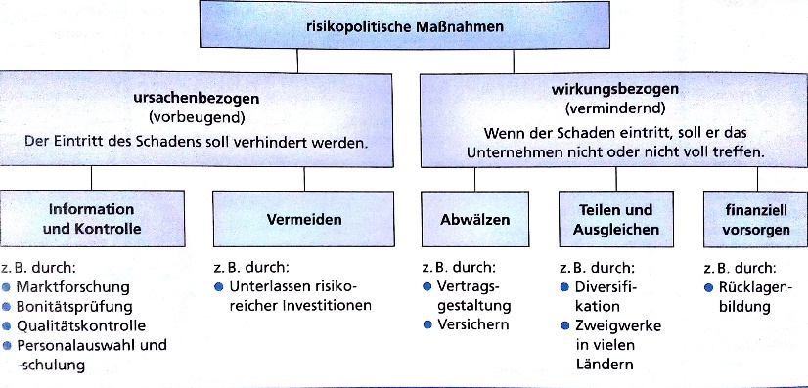**Risiko-Steuerung**

Zusätzliches Risiko durch Gesetzgebung 🡪 er muss beweisen, dass er alles unternommen hat um Ziel zu erreichen zB durch

* Produkthaftpflicht
* Verstärkte Gewährleistung laut Konsumentenschutzgesetz
* Vorschriften zum Umweltschutz (zB Abwässer, Abgase, …)
* Arbeitsrechtliche Vorschriften

**Risiko Reporting (Berichtswesen)**

Bericht: NR – Risiko – Maßnahmen – Verantwortung – Kosten – Start – Ende

1. Rechtliche Regelungen zur Risikopolitik

Erhöhte Risikobewusstsein schlägt sich auch in rechtlichen Regelungen für Risikomanagement nieder

* §82 AktG & §GmbH-Gesetz: Bei einer AG & bei einer GmbH muss verpflichtend ein internes Kontrollsystem geführt werden.
* §243 UGB: Es sind im Lagebericht die wesentlichen Risiken & Ungewissheiten, denen das Unternhmen ausgesetzt ist, zu Beschreiben
* Regel 69 ÖCGK (Österreichischer Corporate Governance Kodex): Die Regelung besagt, dass die Gesellschaft im Konzernlagebericht eine angemessene Analyse des Geschäftsverlaufes vorlegt & die wesentlichen eingesetzten Risikomanagement-Instrumente beschreibt.
* EURO-SOX, 8. EU-Richtlinie: Durch ein wirksames internes Kontrollsystem sollen finanzielle und betriebliche Risiken sowie das Risiko von Gesetzesverstößen auf ein Mindestmaß beschränkt & die Qualität der Rechnungslegung verbessert werden.

Krisenmanagement

1. Ursachen für Unternehmenskrisen

Probleme: innerbetriebliche | außerbetriebliche Ursachen

Innerbetriebliche Ursachen

Am häufigsten durch unzureichende

* **Finanzplanung**: bei Neugründung | Erweiterung, steigende Fremdkapitalkosten nicht berücksichtigt, Höhe benötigter Mittel unterschätzt, Fremdkapitalsanteil zu hoch
* **Investitionspolitik:** lange keine Investition getätigt 🡪 nur durch zurückgeflossene Abschreibung liquide 🡪 neue Maschinen Fremdkapitalzinsen nicht zahlbar 🡪 alte Maschinen hohe Reparaturkosten, zu umfangreiche Investitionen 🡪 bei Konjunkturabschwung Überkapazität
* **Marketingkonzeption**

fehlerhafte Produktpolitik:

* + am Markt vorbei produziert
  + falsche Richtung diversifiziert
  + Werbung spricht falsche Bedürfnisse an
  + Versuch neues Image aufzubauen
  + Nicht technische ausgereifte Produkte

Außerbetriebliche Ursachen

**Hohe Forderungsausfälle**: wenige kleine Betriebe in Schwierigkeiten 🡪 einige große Gesellschaften Zahlungsunfähig

**Preisanstieg im Bereich der Vorleistungen**

**Ungünstige Entwicklung der Wechselkurse**steigt Kurs der Fremdwährung 🡪 Vorteil für Exporteure  
fällt Kurs der Fremdwährung 🡪 Konkurrenz im Inland erhöht sich

**Konjunkturrückgang**

**Übermächtige Konkurrenz:** Konkurrenz durch Großunternehmen, zunehmende Konkurrenz durch Entwicklungsländer

Wirtschaftliche Auswirkungen von Unternehmenskrisen

Unternehmen in Not Auswirkungen

* auf Zulieferbetriebe (verlieren Teil des Absatzmarktes, Teil der Außenstände)
* Abnehmerbetriebe (benötigte Teile nicht rechtzeitig lieferbar)
* Arbeitsplätze im betroffenen, Zuliefer- & Abnehmerbetrieb gefährdet
* Auch Kreditinstitute stark in Mitleidenschaft gezogen

1. 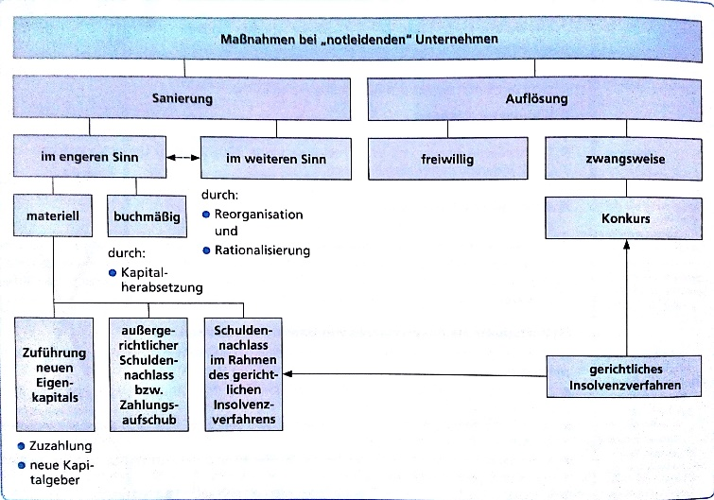Unternehmenssanierung

Sanierung im weiteren Sinn

Alle Maßnahmen zur Verbesserung der Lage des Unternehmens

Sanierung im engeren Sinn

Maßnahmen zur Wiederherstellung der Zahlungsfähigkeit 🡪 zuführen neuen Eigenkapitals | teilweises Nachlassen der Schulden | Zahlungsaufschub (Moratorium)

1. Auflösung von Unternehmen

Freiwillige Auflösung

**Liquidationsgründe**

Krankheit, Alter, Tod des Inhabers, Entscheidung des Inhabers bzw. Auflösungsbeschluss der Gesellschafter (schlechter Geschäftsgang, übermächtige Konkurrenz, …)

**Abwicklung**

Beschluss folgt Liquidation: Beendigung der laufenden Geschäfte (keine neuen Beginnen), Einzug der Forderungen, Verkauf der Vermögensteile (Desinvestition), Erfüllung der Verbindlichkeiten

Durchführung durch Inhaber | Erben, Liquidatoren | Beauftragte Person

Firmenbuch: Zeichnung der Firma mit „i.L.“ (in Liquidation) + Beginn & Ender der Liquidation

**Liquidationserlös**

Nach Begleichen sämtlicher Verbindlichkeiten & Deckung der Liquidationskosten verbleibende Vermögen  
bei Gesellschaftsunternehmen gelten vertragliche Vereinbarungen & gesetzliche Bestimmungen

Zwangsweise Auflösung

Folgender Punkt

1. Sanierung & Auflösung von Unternehmen unter Mitwirkung der Gerichte

Keine außergerichtlichen Maßnahmen sind erfolgreich 🡪 gerichtliches Insolvenzverfahren

Grundsätzliche Regelungen

Vom Schuldner | einem | mehrerer Gläubiger beantragt

Gläubiger: nachweisen Forderungen nicht gedeckt

gerichtlicher Insolvenzverwalter der Verfahren durchführt & überwacht

Schuldner: gesamte Vermögensverhältnisse offenlegen d.h. Einzelunternehmen & voll haftende Gesellschafter auch private Vermögenssituation 🡪 durch Erklärung der Vermögensverhältnisse beeiden (Offenbarungseid)

**Sanierungsverfahren unter Eigenverwaltung**

Glaubhafter Sanierungsplan 🡪 überzeugt Gericht 30 % der Schulden innerhalb von 2 Jahren zu bezahlen  
Mehrheit anwesender Gläubiger stimmt zu 🡪 Verfügungsgewalt bleibt bei Unternehmer 🡪 Überwachung durch Insolvenzverwalter

Bei Scheitern Konkurs (Anschlusskonkurs)

**Konkurs**

Kein glaubhafter Sanierungsplan | Gläubiger lehnen diesen ab 🡪 Verfügungsgewalt an Insolvenzverwalter (Ganzes Unternehmen | Teile) 🡪 Vermögen verwerten & Erlöse aufteilen (bis zu 3 Jahre)

Bei privater Haftung 🡪 Restschuld 30 Jahre bestehen 🡪 von Gläubiger eingetrieben

**Sanierungsplan ohne Eigenverwaltung**

Sanierungsplan mit 20% der Schulden bezahlen 🡪 Gericht & Gläubiger müssen zustimmen 🡪 Verfügungsgewalt an Insolvenzverwalter bis Sanierungsplan erfüllt 🡪 Restschulden erlassen

**Ablehnung des Konkurses mangels Masse**

Vorhandene Vermögen zur Deckung der Kosten des Insolvenzverfahrens reicht nicht 🡪 Konkurs eingestellt

Rangordnung der Gläubigeransprüche

**Aussonderungsansprüche**

Vermögenswerte 🡪 nicht im Eigentum des Schuldners

**Absonderungsansprüche**

Forderungen von Gläubiger 🡪 durch besondere Rechte gesichert (Hypothekargläubiger, …)

Mehrerlöse aus Verwertung dieser Rechte 🡪 Befriedigung der nicht bevorrechtete Forderung 🡪 verbleibende Restforderungen = nicht besicherte Forderungen

**Masseforderungen**

Alle Forderungen nach Eröffnung des Insolvenzverfahrens (Gehälter, Kosten des Insolvenzverwalters)

Bei Sanierung Aussonderungs-, Absonderungsansprüche & Masseforderungen voll erfüllt

**Sonstige unbesicherte Forderungen (Konkursforderungen)**

Nach Insolvenzquote zurückgezahlt (20 – 30 % bei Verfahren)

Ansprüche der Arbeitnehmer im Insolvenzverfahren

Gehälter & Löhne nicht mehr zahlbar 🡪 übernimmt Insolvenz-Entgelt-Fonds (IEF) 🡪 Basis: doppelten Höchstbeitragsgrundlage der SV  
Arbeitnehmer muss bei Ausfall fristlos kündigen um Anspruch zu behalten (Beratung durch AK & Gewerkschaft) 🡪 Kündigungsentschädigung, Firmenpension

Privatkonkurs

Früher meist mangels Masse abgewiesen 🡪 kein Zwangsausgleich 🡪 30 Jahre mit nicht pfändbaren Existenzminimum auskommen

Seit 1995 eigenes Verfahren (Entschuldigungsverfahren) = Privatkonkurs 🡪 Über 7 Jahre regelmäßig gemäß seiner wirtschaftlichen Leistungsfähigkeit Rückzahlungen (insgesamt 10 %) 🡪 Restschuld erlassen

1. Insolvenzen in Österreich

Am Anfälligsten: GmbH

3. Lebensjahr eines Unternehmens am gefährlichsten 🡪 falsche Gründungsentscheidungen voll wirksam

Branchen mit meisten Konkurse: Bauwirtschaft & Gastgewerbe (Mittel- & Kleinbetriebe)